Дистанционное обучение дошкольников средней группы
компенсирующей направленности с нарушением речи

Тема: «Мамин праздник. Профессия мам».
Понедельник  6.03.2023 | Познание  (Формирование целостной картины мира) | Тема: Беседа о мамах и бабушках  https://clck.ru/33kgBh
Среда  8.03.2023 | Познание  ФЭМП  Художественное творчество  Аппликация | Тема: «Конус»  https://clck.ru/33kgHS  Тема: «Конвертик с цветами»  Приложение 1
Четверг  9.03.2023 | Ознакомление с художественной литературой | Тема: Е. Благинина «Черемуха»  https://clck.ru/33kh8W
Пятница  10.03.2023 | Художественное творчество  Аппликация | Тема: «Подарок маме»  Приложение 2

Приложение 1
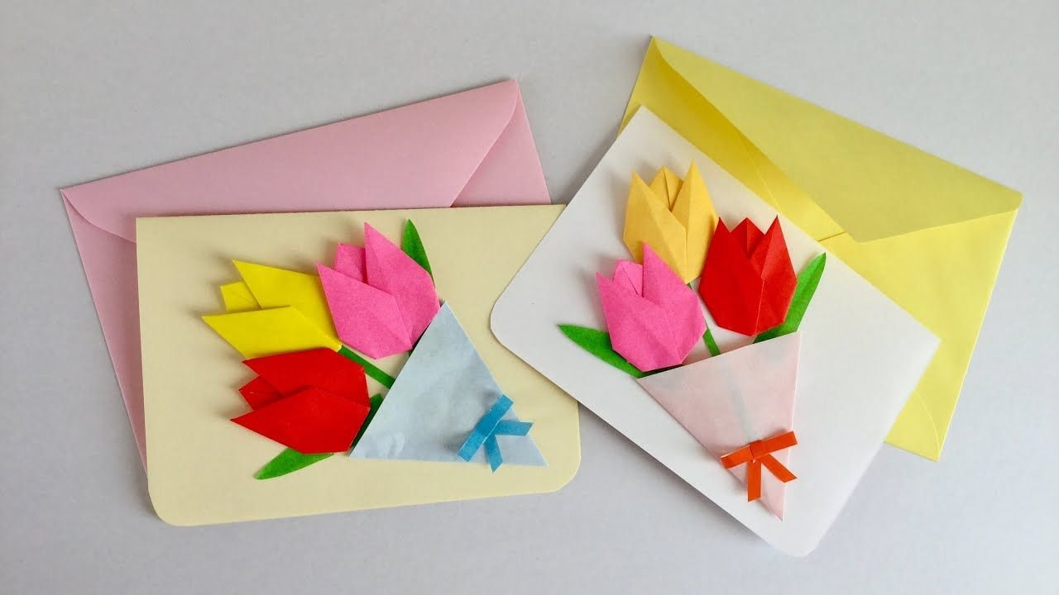
Приложение 2

